INTRODUÇÃO

Definição:
Referem-se a dispositivos de computação interconectado que podem trocar dados e compartilhar recursos entre si. Esses dispositivos em rede usam um sistema de regras, chamados protocolos de comunicação, para transmitir informações por meio de tecnologias físicas ou sem fio.

Como funciona:
Nodes e links são os blocos de construção básicos em redes de computadores. Um node da rede pode ser um equipamento de comunicação de dados (DCE), como um modem, hub ou switch, ou um equipamento terminal de dados (DTE), como dois ou mais computadores e impressoras. Um link refere-se ao meio de transmissão que conecta dois nodes. Os links podem ser físicos, como fios de cabos ou fibras ópticas, ou espaço livre usado por redes sem fio.
Em uma rede de computadores em funcionamento, os nodes seguem um conjunto de regras chamadas de protocolos que definem como enviar e receber dados eletrônicos por meio dos links. A arquitetura de rede de computadores define o design desses componentes físicos e lógicos. Ela fornece as especificações para os componentes físicos da rede, organização funcional, protocolos e procedimentos.

O que fazem:
Elas foram inicialmente usadas para transmitir dados por linhas telefônicas e tinham aplicações comerciais e científicas limitadas. As soluções de rede modernas oferecem mais do que conectividade. Elas são essenciais para a transformação digital e o sucesso das empresas hoje. Os recursos de rede subjacentes tornaram-se mais programáveis, automatizados e seguros.
As redes de computadores modernas podem:
- Operar virtualmente;
- Integrar em grande escala;
- Responder rapidamente às mudanças nas condições;
- Fornecer segurança de dados.

Tipos de arquitetura:
1. Arquitetura cliente-servidor: Os nodes podem ser servidores ou clientes. Os nodes do servidor fornecem recursos como memória, capacidade de processamento ou dados aos nodes clientes. Os clientes podem se comunicar uns com os outros, mas não compartilham recursos. Por exemplo, alguns dispositivos de computador em redes empresariais armazenam dados e definições de configuração. Esses dispositivos são os servidores na rede. Os clientes podem acessar esses dados fazendo uma solicitação à máquina do servidor.
2. Arquitetura ponto a ponto (P2P): Os computadores conectados têm capacidades e privilégios iguais. Não existe um servidor central para coordenação. Cada dispositivo na rede de computadores pode atuar como cliente ou servidor. Cada ponto pode compartilhar alguns de seus recursos, como memória e capacidade de processamento, com toda a rede de computadores. Por exemplo, algumas empresas usam a arquitetura P2P para hospedar aplicações que consomem memória, como renderização gráfica 3D, em vários dispositivos digitais.

Topologia de rede:
A disposição de nodes e links é chamada de topologia de redes. Eles podem ser configurados de maneiras diferentes para obter resultados distintos. Alguns tipos de topologias de rede são:

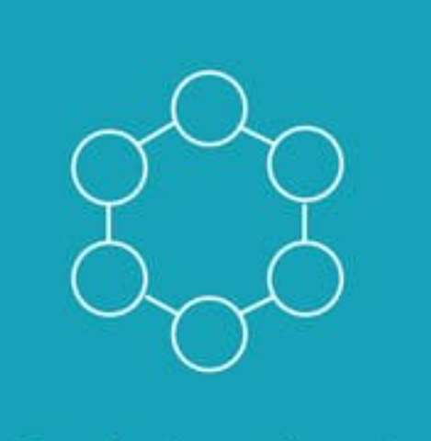  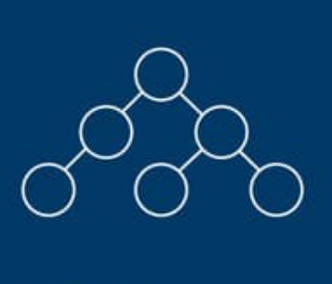  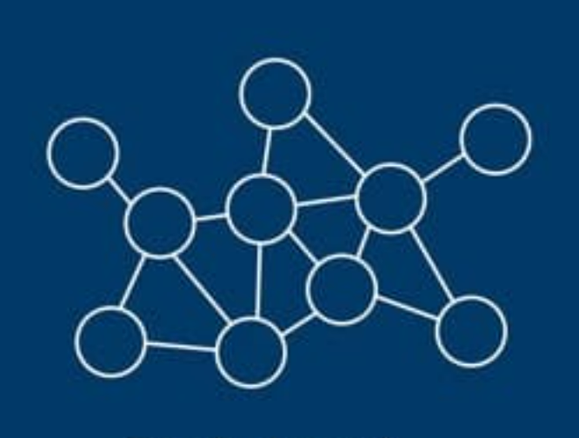  TOPOLOGIA | DEFINIÇÃO | ESQUEMA | PRÓS | CONTRAS
BACKBONE | Orienta os dispositivos ao longo de um único cabo que vai de uma extremidade da rede à outra. | 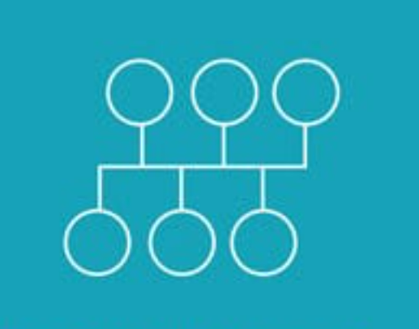 | - Econômico para redes menores;  - Layout simples, todos os dispositivos conectados por meio de um cabo;  - Mais nodes podem ser adicionados ao alongar a linha. | - A rede é vulnerável a falhas de cabo;  - Cada node adicionado diminui as velocidades de transmissão;  - Os dados só podem ser enviados em uma direção de cada vez
ESTRELA | Um node de servidor central está vinculado a vários dispositivos de rede do cliente. Essa topologia tem melhor performance, pois os dados não precisam passar por cada node. |  | - Gerenciamento conveniente de um local central;  - Se um node falhar, a rede ainda funciona;  - Os dispositivos podem ser adicionados ou removidos sem interromper a rede;  - Mais fácil de identificar e isolar problemas de desempenho; | - Se o node central falhar, toda a sua rede cairá;  - O desempenho e a largura de banda são limitados pelo node central;  - Pode ser caro para operar.
ANEL | Os nodes estão configurados em um padrão circular. Os dados viajam por cada dispositivo à medida que percorrem o anel. Em uma grande rede, repetidores podem ser necessários para evitar a perda de pacotes durante a transmissão. As topologias em anel podem ser configuradas como anel único (half-duplex) ou anel duplo (full-duplex) para permitir que o tráfego flua em ambas as direções simultaneamente. |  | - Custo-beneficio;  - Barato para instalar;  - Fácil de identificar problemas de desempenho. | - Se um node cair, ele pode derrubar vários nodes com ele;  - Todos os dispositivos compartilham largura de banda, o que pode limitar a taxa de transferência;  - Adicionar ou remover nodes significa tempo de inatividade para toda a rede.
MESH | Os nodes são interconectados. Os modos full-mesh conectam todos os dispositivos na rede diretamente. Em uma topologia de malha parcial, a maioria dos dispositivos se conecta diretamente. Isso oferece vários caminhos para entrega de dados. Os dados são entregues pela distância mais curta disponível para transmissão. |  | - Confiável e estável;  - Nenhuma falha de node único faz com que a rede fique offline. | - Grau complexo de interconectividade entre nodes;  - Trabalho intensivo para instalar;  - Usa muito cabeamento para conectar todos os dispositivos.
ÁRVORE | Um node central conecta a nodes secundários. Esses hubs têm uma relação pai-filho com os dispositivos. O eixo central é como o tronco da árvore. Onde estão os nodes secundários ou nodes de controle e, em seguida, os dispositivos conectadoss são anexados aos branches |  | - Extremamente flexível e escalável;  - Facilidade na identificação de erros, uma vez que cada branch da rede pode ser diagnosticado individualmente. | - Se um node central falhar, os nodes serão desconectados (embora as ramificações possam continuar a funcionar de forma independente);  - A estrutura pode ser difícil de gerenciar de forma eficaz;  - Usa muito mais cabeamento do que outros métodos.

Classificação quanto à abrangência (alcance):
O que detrminará os diferentes tipos de redes de computadores é a necessidade a qual cada rede se destina.

DESCRIÇÃO | DEFINIÇÃO | ALCANCE | EXEMPLOS
Nanonetwork | É uma rede que dispositivos com algumas centenas de nanômetros ou no máximo alguns micrômetros de tamanho, que são capazes de performar tarefas simples como armazenamento de dados. Esses aparelhos com funções simples conectados por essa nanorrede são capazes de operar tarefas cada vez mais complexas em conjunto | Nano Scale | - Biological applications (Genetic engineering, immune system support. drug delivery system, bio-hybrid implants and health monitoring)
NFC  Near Field Communication | Os links com proximidade proporcionam comunicação entre dispositivos em ditâncias muito pequenas, até de poucos centímetros. São usadas em passaportes, cartões de pagamento e celulares. | 10 cm | - RFID
BAN  Body Area Network | As redes de área corporal se constituem de dispositivos vestíveis. Uma aplicação promissra existe na área da saúde, para monitoramento de sinais vitais de pacientes de forma menos intrusiva. | 2 m
PAN  Personal Area Network | Rede de área pessoal, é o tipo de rede onde é utilizda decnologias de rede sem fios para interligar os mais vairados dispositivos (ex. Computadores, smartphones, tablets etc) em uma área reduzida a unidades de metros. | 10 m | - Bluetooth;  - UWB;
NAN  Near-me Area Network | Comunicação entre dispositivos próximos, sem que estejam conectados à mesma rede. Conceito que está em desenvolvimento (20/06/2022) | Undefined
LAN  Local Area Network | São o tipo de redes mais comuns uma vez que permitem interligar computadores, servidores e outros equipamentosde rede, numa área geográfica limitada (ex. Sala de Aula, Residências, Praças de Alimentação, Edifício, etc). | 1 km | - Ethernet;
CAN  Campus Area Network | Rede que abrange um campus educacional ou corporativo. CAN também pode significar “Corporative Area Network” ou “Controller Area Network”. | 5 km | - Googleplex;  - Microsoft Campus;
MAN  Metropolitan Area Network | Permitem a ligação de redes e equipamentos em uma área metropolitana (ex. Locais situados em diversos pontos de uma cidade). | 50 km | - NET Virtua;
RAN  Regional Area Network | É uma rede de uma região geográfica específica. Caracterizada pelas conexões de alta velocidade utilizando cabo de fibra óptica, RANs são maiores que as redes LAN e MAN, mas são menores que as Redes WAN. Num sentido mais restrito as RANs são consideradas uma sub-classe de redes MAN. | 100 km
WAN  Wide Area Network | É uma rede de área ampla. Sua cobertura abrange de países até continentes, é essencialmente uma “rede de redes”.  São geralmente usadas por empresas multinacionais para conectar suas redes de escritórios. | 100.000 km | - Internet
https://en.wikipedia.org/wiki/Nanonetwork
https://www.geeksforgeeks.org/overview-of-near-me-area-network-nan/
https://pt.wikipedia.org/wiki/Redes_de_campus#
https://www.techtarget.com/whatis/definition/WRAN-wireless-regional-area-network

Classificação segundo meio de transmissão:
1. Redes cabeadas – As conexões entre os dispositivos empregam meios físicos por onde o sinal é transmitido de forma confinada. Os tipos de cabos empregados são:

PAR TRANÇADO | FIBRA ÓTICA | COAXIAL
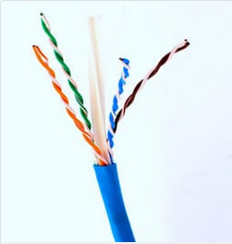 | 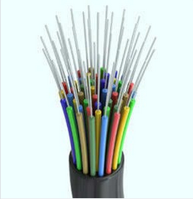 | 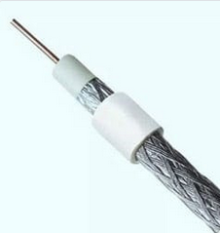
Transporte de sinal eletromagnético | Transporte de sinal luminoso | Transporte de sinal eletromagnético

2. Redes sem fio – As conexões são realizadas sem a necessidade de um meio físico entre o computador e o roteador. Isso facilita a mobilidade e a instalação dos aparelhos conectados na rede. As redes sem fios podem ser implantadas das seguintes maneiras:
CENTRALIZADA | CONVERGENTE | NA NUVEM
É a implantação mais comum. São tradicionalmente usadas nos campus, onde os edifícios e as redes ficam próximos.  Essa implantação consolida a rede sem fio, facilitando as atualizações e habilitando funcionalidades sem fio avançadas.  Os controladores são locais e instalados centralmente. | Para pequenos campus ou filiais, implantações convergentes oferecem consistência nas conexões com e sem fio em um único dispositivo de rede, que é um switch de acesso e desempenha a dupla função de switch e controlador sem fio | Este sistema usa a nuvem para gerenciar dispositivos de rede implantados localmente, em lugares diferentes.  A solução requer dispositivos gerenciados na nuvem.
“Pode-se afirmar que a primeira demonstração pública das redes sem fio em pacotes (dados) ocorreu em junho de 1971, na Universidade do Havaí, conhecida como ALOHAnet.”, Abramson, 2009.
Internet
A Internet é um sistema global de redes de computadores interligadas que utilizam um conjunto próprio de protocolos (Internet Protocol Suite ou TCP/IP) com o propósito de servir progressivamente usuários no mundo inteiro. É uma rede de várias outras redes, que consiste de milhões de empresas privadas, públicas, acadêmicas e de governo, com alcance local e global e que está ligada por uma ampla variedade de tecnologias de rede eltrônica, sem fio e ópticas. A internet traz uma extensa gama de recursos de informação e serviços, tais como os documentos inter-relacionados de hipertextos da World Wide Web, redes P2P e infraestrutura de apoio a e-mails.
A primeira rede de computadores foi a ARPAnet (Advanced Research Projects Agency Network). Construída em 1969 como um meio robusto para transmitir dados militares sigilosos e para interligar os departamentos de pesquisa por todo os Estados Unidos no período da Guerra Fria.
ARPAnet primeiro executou NCP (Network Control Protocol) e posteriormente a primeira versão do protocolo de internet ou o conjunto de protocolos TCP/IP (Transmission Control Protocol / Internet Protocol), fazendo da ARPAnet uma parte proeminente da nascente Internet. ARPAnet foi fechado no início de 1990.
Antes do surgimento da Internet, as redes de comunicação eram baseadas no conceito da comutação de circuitos, onde é necessário o estabelecimento prévio de um circuito físico entre a origem e o destino antes da transmissão da informação propriamente dita. A comutação de pacotes não é necessário o estabelecimento prévio de um circuito físico, é usada para o tráfego de dados fragmentados, sendo por sua vez, a base para a internet e para o IP (Internet Protocol). Caso os dados não sejam fragmentados o tipo de comutação que está sendo utilizado é a comutação de mensagens que precede a comutação de pacotes.
Comutação
Comutação refere-se à alocação dos recursos da rede para a transmissão pelos diversos dispositivos conectados, é o processo de interligar dois ou mais pontos entre si.
Tipos:
Comutação de Circuitos:
Sistema de comutação utilizado em redes de telecomunicações.
- Estabelecimento do circuito: antes que os terminais (telefones) comecem a se comunicar, há a reserva de recurso necessário para essa comunicação, esse recurso é a largura de banda;
- Transferência da voz: ocorre depois do estabelecimento do circuito, com a troca de informações entre a origem e o destino;
- Desconexão do circuito: terminada a comunicação, a largura de banda liberada em todos equipamentos de comutação.
Comutação de Mensagens:
É enviado uma mensagem de um ponto origem até um ponto destino onde cada nó armazena e repassa para frente a mensagem completa sem o estabelecimento prévio de um circuito físico entre a origem e o destino.
Comutação de Pacotes:
É a base do IP (Internet Protocol). Sendo a mesma coisa que a comutação de mensagens, porém, a mensagem é fragmentada e agrupadas em pequenos pacotes fazendo com que a latência diminua. O responsável pela partição da mensagem é o ponto origem e o responsável pelo parser da mensagem é o ponto destino.

Divisão da estrutura das redes
Os engenheiros e projetistas de redes do passado pensaram em formas de facilitar o desenvolvimento das regras nos dispositivos computacionais. Eles utilizaram um princípio básico de resolução de diversos outros problemas. A técnica de dividir para conquistar, que consiste em dividir o problema principal em problemas menores e resolver os problemas menores de forma isolada para que seja resolvido então o problema principal.
Para que essa divisão ocorresse de forma simplificada, os projetistas dividiram a organização das redes de computadores em camadas, em que cada camada é responsável por cuidar de determinada regra ou protocolo necessário ao processo de comunicação. A quantidade de camadas utilizadas depende de como as funcionalidades são divididas. Quanto maior a divisão, maior o número de camadas que serão empilhadas, numerando da mais baixa, camada 1 para a mais alta, camada n.
As camadas se inter-relacionam da seguinte maneira: A camada superior utiliza os serviços oferecidos por outra imediatamente inferior, portanto, a camada 3 utiliza os serviços oferecidos pela camada 2. De forma contrária, podemos dizer que a camada inferior oferece serviços para outra imediatamente superior, logo, a camada 2 oferece serviços para a camada 3.
Cada camada é formada por três elementos principais:
1. Serviço – Elemento que diz o que a camada faz (Define funções).
2. Protocolo – Elemento que diz como que a camada faz. Define o sistema lógico e regrado (Cria a função).
3. Interface – Elemento que serve como ponto de comunicação para a camada vizinha. (Input da camada inferior e Output para camada superior da função da camada).
Comunicação vertical – Na origem, o dado a ser transmitido desce pelas camadas até o nível mais baixo, a camada 1. Essa camada está conectada ao meio de transmissão, como, por exemplo, uma fibra ótica, um cabo de rede metálico ou o ar, possíveis caminhos para o dado fluir até o destino. No destino, o processo ocorrerá de modo contrário, pois o dado sobe pelas camadas até o nível mais alto da arquitetura. Podemos, assim, associar a comunicação vertical aos serviços das camadas. É a comunicação que ocorre no mesmo dispositivo
Comunicação horizontal – Se a camada n é responsável pela verificação de erro, o dado será preparado na origem por essa camada par que, ao passar pela camada n do destino, seja verificado se houve erro ou não. É a comunicação que ocorre entre camadas de mesmo nível em computadores diferentes.
Encapsulamento – O encapsulamento é o mecanismo utilizado para fazer com que a camada n origem consiga se comunicar com a camada n do destino de maneira horizontal. A camada n origem, ao preparar o dado para ser enviado, adiciona informações que serão lidas e tratadas única e exclusivamente pela mesma camada do dispositivo de destino. Essas informações acrescentadas ao dado é chamada de cabeçalho.
Nesse processo, quando determinada camada recebe os dados, ela não se preocupa com o conteúdo que recebeu, apenas adiciona o seu cabeçalho para permitir que o protocolo execute as regras necessárias à comunicação. Esse procedimento acontece, repetidamente, até alcançar a camada 1 e a informação ser transmitida ao destino, onde ocorrerá o processo inverso. A informação subirá, desencapsulando as informações, da camada 1 até o usuário do serviço.
Ao realizar o encapsulamento, a unidade de dados do protocolo ou PDU (Protocol Data Unit) é criada. A PDU é constituída pela informação que vem da camada superior (PDU da camada superior) mais o cabeçalho da própria camada. Outra possível interpretação para o PDU da camada superior é que ele é o output da interface da camada anterior.

Modelo Open Systems Interconection – OSI
Na década de 1970, a International Organization for Standardization (ISO), um órgão que desenvolve padrões internacionais, criou um modelo de referência de camadas denominado OSI (Open System Interconnection -ISO/IEC 7498-1:1994). O objetivo foi elaborar um modelo que permitisse a comunicação entre sistemas diferentes, independentemente de suas arquiteturas, facilitando a comunicação, sem a necessidade de realizar mudanças na lógica do hardware ou software (FOROUZAN, 2010).
“Observe que o modelo OSI propriamente dito não é uma arquitetura de rede, pois não especfica os serviços e protocolos exatos que devem ser usados em cada camada. Ele apenas informa o que cada camada deve fazer. No entanto, a ISO também produziu padrões para todas as camadas, embora esses padrões não façam parte do próprio modelo de referência. Cada um foi publicado como um padrão internacional distinto. O modelo (em parte) é bastante utilizado, embora os protocolos associados há muito tempo tenham sido deixados de lado.”, TANEBAUM, 2011.
É um padrão para os protocolos de rede. Esse modelo agrupa os protocolos em grupos específicos, ou camadas. As camadas estão organizadas de acordo com a tabela a seguir:

GRUPO | CAMADA | DESCRIÇÃO DO GRUPO
SUPERIOR  (Suporte ao usuário) | APLICAÇÃO | As três camadas mais altas estão relacionadas a funções que dão suporte para que os usuários possam acessar os diversos serviços de redes, garantindo a interoperabilidade de sistemas heterogêneos.
SUPERIOR  (Suporte ao usuário) | APRESENTAÇÃO
SUPERIOR  (Suporte ao usuário) | SESSÃO
INTERLIGAÇÃO | TRANSPORTE | A camada de transporte faz a interligação entre o suporte ao usuário e o suporte a rede. Ela vai permitir que os dados que chegaram das camadas mais baixas estejam em condições de serem utilizadas pelas camadas mais altas.
INFERIOR  (Suporte à rede) | REDE | As três camadas mais inferiores estão relacionadas às operações ligadas aos aspectos da movimentação dos dados de um dispositivo para o outro dando suporte às operações de rede.
INFERIOR  (Suporte à rede) | ENLACE OU LIGAÇÃO
INFERIOR  (Suporte à rede) | FÍSICA
OBS: O que utilizamos hoje do modelo OSI é a referência para as funções das camadas, então, quando ouvimos falar que determinado protocolo é da camada X (1, 2, 3, …). Esse X se refere ao OSI, tanto que é encontrada, em diversos livros e artigos, a expressão modelo de referência OSI (RM-OSI em inglês).

1. APLICAÇÃO – É a camada mais próxima do usuário da rede. Nela temos os programas que garantem a interação humano-máquina. O objetivo principal dessa camada é funcionar como uma central de serviços onde o usuário seleciona o serviço mais adequado para enviar sua mensagem. As aplicações oferecidas por essa camada são serviços de: Web, e-mail, transferência de arquivo, streaming de áudio e vídeo e compartilhamento de arquivo.

2. APRESENTAÇÃO – Tem como objetivo fazer o tratamento dos dados. Responsável por traduzir, converter formatos, criptografar e comprimir os dados para que a próxima camada os use, e o processo inverso caso a mensagem esteja sendo recebida e não enviada. Essa camada permite a interoperabilidade dos sistemas heterogêneos, por isso, podemos chamá-la de tradutor da rede.

3. SESSÃO – Tem como objetivo estabelecer, gerenciar e encerrar sessões e sincronizar a comunicação. Responsável por organizar a comunicação entre os dispositivos e permitirá que os usários, em diferentes máquinas, possam estabelecer sessões de comunicação. Além de realizar o estabelecimento das sessões, esta camada também provém algum suporte a elas, como registro de log e realizando tarefas de segurança. Cada sessão terá dois serviços básicos:
- Controle de diálogo – Define quem transmitirá em determinado momento. Considerando a existência de dois usuários, A e B, a camada de sessão determinará se eles podem transmitir simultaneamente, caracterizando a comunicação full duplex, ou de forma intercalada, em um sentido por vez, caracterizando a comunicação half duplex.
- Sincronização – Permite que estejam estabelecidos pontos de controle em determinado fluxo de dados. Esses pontos permitem que, se houver uma perda de comunicação, a transmissão de dados seja restabelecida a partir daquele ponto e não desde o início da transmissão.
4. TRANSPORTE – Tem como objetivo prover a entrega confiável de mensagens processo a processo (process to process) e a recuperação de erros. Responsável por entregar os dados corretamente para os processos que estão em execução na camada de aplicação. Para garantir que as mensagens da camada de aplicação sejam entregues corretamente, diversas funções são necessárias:
- Segmentação e remontagem – A camada de transporte receberá os dados originados na camada de aplicação (PDU) e irá dividi-los em pedaços, segmentos de dados (PDU da camada de transporte), que possam ser enviados, e na camda de transporte de destino, irá remontá-los na ordem correta. Para isso, será necessário estabelecer números de sequência para garantir que, independentemente da ordem de chegada, os dados sejam remontados na ordem correta.
- Controle de erros fim a fim – Verificar erros na comunicação fim a fim, ou seja, entre os processos da camada de aplicação. Na origem, serão adicionadas informações que permitam identificar no destino se durante o tráfego pela rede ocorreu algum erro e, possivelmente, corrigi-lo.
- Controle de fluxo – Evitar que o processo na origem sobrecarregue o processo no destino.
- Controle de conexão – A camada de transporte podeser orientada ou não a conexão. No serviço orientado à conexão, a camada de transporte será responsável por estabelecer a conexão entre os processos de origem e destino.
- Endereçamento do ponto de acesso ao serviço – Em um dispositivo, normalmente, estão em andamentos diversos tipos de serviços executados por vários processos e não apenas um. A camada de transporte será responsável por fazer a entrega para o processo correto e, para isso, será utilizado o chamado endereço de porta. Ele indicará o serviço correto que deverá receber os dados.
- Controle de congestionamento – Entre a máquina de origem e destino exitem diversos outros dispositivos cuja finalidade é fazer a informação ir de um ponto a outro. Como esses equipamentos transmitirão dados de diversas outras origens, poderá haver uma sobrecarga desses dispositivos. A camada de transporte será responsável por monitorar esse congestionamento e, possivelmente, tratá-lo.

5. REDE – Tem como objetivo decidir a rota para transferir pacotes da origem ao destino, permitindo a ligação entre as redes. Responsável por determinar a rota da origem até o destino (roteamento). Ela receberá os segmentos gerados pela camada de transporte e, no cabeçalho da camada de rede, irá inserir o endereço da máquina de destino para que seja enviado pela rede por meio dos diversos dispositivos intermediários. Enquanto a camada de transporte é responsável pela comunicação processo a processo, a camada de rede é encarregada da comunicação máquina a máquina (host to host). Para cumprir com o objetivo, duas funcionalidades devem ser estabelecidas:
- Endereço lógico – O endereço da porta, definido pela camada de transporte, permitirá a entrega no processo de destino. Mas, para que isso aconteça, é necessário que os segmentos cheguem à máquina de destino. Por isso, são empregados endereços lógicos a fim de permitir que os dispositivos intermediários encaminhem os dados pelas redes alcancem o destino.
- Roteamento – Estabelecer um caminho entre origem e destino. Os dispositivos intermediários verificarão o endereço lógico de destino e, com base nas informações de caminho que eles possuem, farão o processo de encaminhamento para outros dispositivos intermediários a fim de alcançar o destino da informação.

6. ENLACE – Tem como objetivo organizar os bits em frames, fornecendo a entrega node a node. Responsável pela entrega dos dados para a máquina de destino. Normalmente, as máquinas não estão diretamente conectadas, ou seja, origem e destino não estão ligados diretamente por um meio físico, mas por dispositivos intermediários, como a internet. Então, como visto na camada de rede, os dados serão roteados por essa internet até chegar ao destino. Após ser definido por qual caminho os dados devem prosseguir, a camada de enlace surgirá para garantir essa comunicação ponto a ponto ou hop a hop. Ela corrigirá quaisquer problemas que tenham ocorrido no meio físico de transmissão e entregará para a camada de rede um serviço de transmissão de dados aparentemente livre de erros.
Enquanto a camada de transporte realiza a entrega confiável processo a processo, a camada de enlace realiza a entrega confiável entre máquinas adjacentes node a node. Por este motivo, muitas das funções existentes na camada de transporte também estarão presentes na camada de enlace:
- Controle de erros – Os meios de transmissão não são livres de erro, portanto, os dados que trafegam através deles estão sujeitos a erros. A camada de enlace pode implementar mecanismos de controle de erro com finalidade de agregar confiabilidade ao serviço de transmissão.
- Controle de acesso ao meio – Como alguns meios de transmissão são compartilhados, ou seja, mais de um dispositivo pode transmitir pelo mesmo meio, é necessário um mecanismo para controlar qual dos dispositivos pode transmitir naquele momento.
- Endereçamento físico – Enquanto o endereço de porta indica o processo na máquina de destino e o endereço lógico indica o dispositivo de destino, o endereço físico indicará qual será o próximo dispositivo no caminho origem-destino. Ao chegar à rede de destino, o endereço físico será o do dispositivo final.
- Controle de fluxo – Semelhante ao que acontece na camada de transporte, o controle de fluxo evitará que o node de origem sobrecarregue o node de destino.
- Enquadramento – A camada de enlace receberá o PDU da camada de rede, encapsulando-os em quadros (PDU da camada de enlace). Os quadros criados pela camada de enlace terão como função importante, que será a adição de delimitadores de início e fim do quadro na origem, para permitir que, no node vizinho, a camada de enlace possa ver o fluxo de bits e definir corretamente onde inicia e termina o quadro.

7. FÍSICA – Responsável pela representação dos bits e por transmitir os dados pelo meio de transmissão. Ela receberá os quadros da camada de enlace, que serão formados por uma sequência de bits, e codificará corretamente para que sejam enviados pelo meio de transmissão. Ou seja, de acordo com o meio de transmissão, ela definirá se essa representação ocorrerá por pulsos de luz, no caso da fibra ótica, ou pulsos elétricos, no caso de empregar cabos de par trançado. Além disso, a camada física é responsável por:
- Taxa de dados – Controlar a velocidade em que os bits são inseridos no meio de transmissão. Quando ouvimos a expressão megabits por segundo (Mbps), que define a velocidade determinado enlace, é responsabilidade da camada física estabelecer esse valor. Assim, a velocidade de transmissão definirá a duração de um bit: quanto maior a velocidade, menor a duração do bit, e vice-versa.
- Sincronização dos bits – Implementar o correto sincronismo dos bits entre node origem e node destino. O node transmissor e o receptor devem operar na mesma velocidade, ou seja, na mesma taxa de bits. Entretanto, os relógios das camadas físicas têm pequenas diferenças, portanto, é possível que ocorram falhas de sincronismos.
- Topologia física – Define como os nodes da rede estão interligados.
- Modo de transmissão – A camada física definirá o modo de transmissão em um determinado meio: simplex, half duplex ou full duplex. Considerando dois dispositivos, A e B, no modo simplex só existe envio de daos em um sentido, por exemplo, de A para B; no modo half duplex os dados podem ser enviados nos dois sentidos, porém não simultaneamente (de A para B em um momento e de B para A em outro momento); e no modo full duplex os dados podem ser enviados simultaneamente por A e B.

Modelo Transmission Control Protocol/Internet Protocol – TCP/IP
A arquitetura TCP/IP foi criada utilizando quatro camadas: aplicação, transporte, internet e acesso à rede. As duas últimas camadas podem ser encontradas com nomes diferentes na literatura. A camada de internet pode ser encontrada como rede ou inter-rede e a camada de acesso como camada de enlace, host-rede, intrarrede ou host-network.
As funções das camadas de apresentação e sessão serão acumuladas pela camada de aplicação e as funções das camadas de enlace e física serão executadas pela camada de acesso à rede conforme modelo a seguir:
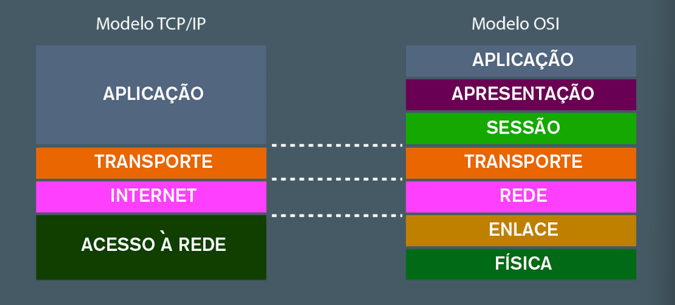
A arquitetura TCP/IP diferentemente do modelo OSI não ficou presa apenas nas funcionalidades, mas sim, no desenvolvimento de protocolos relativamente independentes e hierárquicos. A hierarquia baseia-se em um protocolo de nível superior que é suportado pelos protocolos de nível inferior.
1. APLICAÇÃO – Disponibilizar serviços na internet. Os serviços são implementados por meio dos softwares de aplicação (interface do usuário com o sistema e toda a rede de comunicação), que por sua vez, são implementados pelos diversos protocolos existentes. Os softwares de aplicação podem ser associados a dois tipos de arquiteturas de aplicação:
1 – Cliente-Servidor: Há pelo menos duas entidades, um cliente e um servidor. O servidor executa operações continuamente (processo ativo) enquanto o cliente que será executado por um usuário que requisitará um serviço do servidor. Por exemplo, para o serviço web, o cliente é o navegador que acessa determinado servidor.
Quando chega uma requisição, o servidor pode:
- Atender imediatamente caso esteja ocioso;
- Gerar um processo-filho para atendimento da solicitação;
- Enfileirar a solicitação para ser atendida mais tarde;
- Criar uma thread para esse atendimento
Independentemente do momento em que uma solicitação é processada, o servidor, no final, envia ao cliente uma mensagem contendo o resultado do processamento. O que determina se uma entidade é cliente ou servidor é a função desempenhada pelo software, e não o tipo de equipamento.
2 – P2P: É a arquitetura pensada no emprego mínimo de servidores possíveis. A ideia é que os usuários possam trocar informações de forma direta sem a existência de um intermediador (servidor). Todos os processos envolvidos desempenham funções similares. Por exemplo, o sistema de compartilhamento de arquivos BitTorrent.
Protocolos:
Os protocolos da camada de aplicação define como processos de uma aplicação, que funcionam em sistemas finais diferentes, passam mensagens entre si. Em particular, um protocolo de camada de aplicação define os tipos de mensagens trocas (request ou response); a sintaxe dos vários tipos de mensagens (campos da mensagem e como os campos são delineados); a semântica dos campos (significado da informação nos campos); regras para determinar quando e como um processo envia e responde mensagens.
Enquanto o algoritmo da camada de aplicação determina seu funcionamento no ambiente local, o protocolo dela estipula tudo que é necessário para que as aplicações em diferentes hosts possam trocar mensagens de maneira estruturada. Os protocolos públicos da internet são especificados por RFCs (documentos públicos mantidos pela IETF). Desse modo, qualquer pessoa é capaz de acessar as especificações de tais protocolos e implementar os próprios softwares.
Os principais protocolos de aplicação são:
- HTTP – Hyper Text Transfer Protocol: Utilizado para transferência de páginas web na internet. É a base de qualquer troca de dados na Web e um protocolo cliente-servidor, o que significa que as requisições são iniciadas pelo destinatário, geralmente um navegador da Web. A Web foi idealizada no CERN como uma forma de fazer com que grupos de cientistas de diferentes nacionalidades pudessem colaborar por meio da troca de informações baseadas em hipertextos. Uma página web típica é um documento em formato HTML que pode conter imagens e outros tipos de objetos, como videos, áudio, texto e scripts.
Para exibir determina página web, o usuário insere no browser o endereço no qual ela se encontra, indicando o local em que deve ser buscada. Para que uma página seja transferida do servidor até o browser, um padrão deve ser seguido pelos softwares (cliente e servidor). Ele especifica como o cliente solicita a página e o servidor a transfe para o cliente.
Esse padrão é o protocolo HTTP. A mensagem HTTP, por sua vez é carrega pelo outro protocolo: TCP. Uma interação entre cliente e servidor se iniciar quando ele nvia uma requisição a um servidor. A solicitação mais comum consiste em: 1. Enviar um texto em formato ASCII; 2. Iniciar com a palavra GET; 3. Inserir página solicitada, protocolo utilizado na transferência e servidor a ser contatado.
- SMTP – Simple Mail Transfer Protocol: Definido pela RFC 532 é usado para transmissão de e-mails até o destino. Ele utiliza o protocolo de transporte TCP, obtendo, assim, a garantia de que ela será entregue no destino sem erros.
O servidor SMTP aguarda por conexões de seus clientes. Quando uma conexão é estabelecida, o servidor inicia a conversação enviando uma linha de texto na qual se identifica e inform se está pronto (ou não) para receber mensagens. Se ele estiver, o cliente deverá encerrar a conexão e tentar novamente mais tarde. Caso o servidor esteja acessível, o cliente precisa informar aos usuários a origem e o destino da mensagem. Se o servidor considerar que se trata de uma transferência válida, sinalizará para que ele a envie. Após o envio, o servidor confirma sua recepção e a conexão é encerrada.
Quando uma mensagem chega ao servidor do destinatário, ela deve ser armazenada na caixa de mensagens para que possa ser acessada mais tarde (assim que o destinatário estiver on-line). Há duas etapas no SMTP, Submissão e Relay.
- POP3 – Post Office Protocol v3: Definido pela RFC 1939 é usado para fazer o download das mensagens que se encontram na caixa de mensagens para o sistema local. Podendo utilizar as mensagens mesmo offline.
- IMAP – Internet Message Acces Protocol: Definido pela RFC 3501 é usado para fazer sincronização das mensagens em qualquer dispositivo que se conecte ao servidor. Permite a leitura direta no servidor dispensando a transferência das mensagens para o sistema local.
- DNS – Domain Name System: É um sistema de nomes de forma hierárquica e baseada em domínios. É usado para converter nomes de domínio legíveis por humanos em endereços IP legíveis por máquinas (binário). Além do mapemaento de nomes de hospedeiros em endereços IP, o DNS ainda provê a identificação de servidores de correios eletrõnicos, apelidos para hospedeiros, distribuição de carga, descoberta de nomes de hospedeiros (mapeamento reverso). É implementado sobre o protocolo UDP, ou seja, não garante a entrega dos dados no destino. Dessa forma, cabe ao software DNS garantir uma comunicação confiável.
- FTP – File Transfer Protocol: Usado para transferência de arquivos entre dispositivos conectados a uma mesma rede. Usa o modelo cliente-servidor, em que o cliente acessa os dados e o segundo armazena os dados compartilhados.
- RTP – Real-time Transport Protocol: Utilizado em aplicações de tempo real, como, por exemplo, entrega de dados áudio P2P e VoIP.
- DHCP – Dynamic Host Configuration Protocol: Oferece configuração dinâmico de terminais.
2. TRANSPORTE – Promover a confiabilidade na transferência de dados entre os hospedeiros origem e destino independentemente das redes físicas em uso. Para isso é necessário identificar uma aplicação específica para o envio da mensagem. Dessa forma, usa-se o endereçamento no nível de transporte. Os endereços de transporte são conhecidos como “ports”.
Para fazer a entrega processo a processo para aplicações executadas nos host é utilizado a multiplexação e a demultiplexação. No hospedeiro destino a camada de transporte recebe segmentos de dados da camada de rede, tendo a responsabilidade de entregá-los ao processo de aplicação correto. Um processo pode ter um ou mais endereços de transporte pelos quais dados passam da rede para o processo e vice-versa. Desse modo, a camada de transporte do host destino os entrega diretamente a uma porta. Para fazer o direcionamento correto da port, cada segmento da camada de transporte tem um conjunto de campos de endereçamento no cabeçalho. No receptor, a camada de transporte examina esses campos para identificar a porta receptora e direcionar o segmento dela.
Multiplexação consiste no trabalho de, no hospedeiro origem reunir porções de dados provenientes de diferentes portas, encapsular cada porção de dados com as informações do cabeçalho para criar segmentos e passar os segmentos para a camada de rede. Já a demultiplexação é a tarefa de, no hospedeiro destino, entregar os dados contidos em um segmento para a port correta.
Protocolos:
- UDP (User Datagram Protocol) – Não confere confiabilidade. Não é orientado à conexão e não faz a maioria das funções da camada de rede. Podemos dizer que o UDP existe apenas para permitir que uma mensagem PDU-apresentação seja encapsulada em um datagram PDU-transporte e entregue para o processo de destino correto, já que ele utiliza o endereço da porta para fazer a correta entrega na máquina de destino. É adequado para as aplicações que demandam tempo de resposta baixo na comunicação, como em um áudio ou uma videoconferência, e nas aplicações que podem funcionar tolerando algum tipo de perda. Esse protocolo não efetua nenhum trabalho para garantir a entrega das mensagens, sendo por sua vez, um protocolo rápido na entrega das mensagens, realizando a multiplexação e demultiplexação oferecendo um mecanismo de verificação de erros nessa entrega.
O segmento UDP possui 4 campos no cabeçalho conforme a lista a baixo:
    - Porta origem – Identificador dos processos na máquina origem. Importante para que a aplicação receba a mensagem, pois, ela torna possível saber o número da porta para a qual a resposta deve ser enviada.
    - Porta destino – Identificador dos processos na máquina destino. Importante para que a entrega da mensagem na aplicação correta;
    - Tamanho – Especifica o tamanho do segmento, incluindo o cabeçalho. Como se trata de um campo de 16 bits, isso significa que o amior segmento UDP será de 216 = 65.536 bytes (64KB).
    - Soma de verificação – Garantir que a mensagem chegue ao destino livre de erros. Para isso, o UDP calcula o CRC dela e o envia neste cmapo. No destino, o CRC é novamente calculado e comparado. Se ambos forem iguais, a mensagem é considerada livre de erros. Caso haja alguma divergência no valor do CRC, o segmento normalmente é descartado, porém algumas implementações acompanhadas de uma mensagem de aviso permitem a entrega dele com erro.
O UDP é um protocolo sem estado (não leva em consideração o que foi realizado no passado, tratando toda requisição como algo isolado) e não orientado à conexão. Descrito pela RFC 768, ele é projetado tanto para pequenas transmissões de dados quanto para aqueles que não requerem um mecanismo de transporte confiável.
Apesar do UDP não oferecer uma confiabilidade nas transmissões, isso não significa que aplicações que o utilizam não possam ter uma garantia de entrega. Alguns protocolos de aplicações que utilizam o UDP são: DNS, SNMP, TFTP e RPC.
- TCP (Transmission Control Protocol) – Confere confiabilidade, é orientado à conexão, com controle de erros, de congestionamento e de fluxo. Também define os endereços das portas e divide a mensagem PDU-aplicação em segmentos PDU-transporte, determinando números de sequência para cada um, para garantir a entrega dos dados na ordem correta para a aplicação. É adequado para as aplicações de rede que precisam de confiabilidade na troca de mensagens entre processos com grande quantidade de dados por meio de uma rede com múltiplos roteadores.
Oferece um fluxo de bytes fim a fim confiável, podendo ser utilizado em redes de baixa confiabilidade. Na transmissão, ele aceita fluxos de dados da aplicação: dividindo-os em partes de, no máximo, 64 Kbytes, ele envia cada uma em uma datagram IP distinto.
Quando os datagrams IP com dados TCP chegam ao hospedeiro destino, eles são, em seguida, enviados à entidade TCP, que restaura o fluxo de dados original. A camada de rede (protocolo IP) não oferece nenhuma garantia de que os datagrams serão entregues corretamente. Portanto, cabe ao TCP administrar os temporizadores e retransmitir os datagrams sempre que necessário. Os datagrams também podem hegar fora de ordem, cabendo a ele reorganizá-los em mensagens na sequência correta. O TCP deve fornecer a confiabilidade que o IP não oferece. Definido pelas RFCs 793, 2018, 1122, 2581 e 1323.
Os aspectos fundamentais do TCP são:
    - Modelo de serviço TCP – O serviço TCP é obtido quando tanto o transmissor quanto o receptor criam ports que são identificadas por um número de 16 bits. É necessário que uma conexão seja explicitamente estabelecida entre um host transmissor e um receptor. Os tipos de conexões TCP são full-duplex (dados podem ser enviados e recebidos por ela simultaneamente) e ponto a ponto (interliga diretamente dois host, não permitindo a participação de um terceiro na conversação).
Uma conexão consiste me dois fluxos independentes de direções opostas. Uma conexão TCP é um fluxo de dados, e não de mensagens. Isso significa que as fronteiras das mensagens não são preservadas de uma extremidade à outra. Quando uma aplicação passa dados para a entidade TCP, ela pode enviá-los imediatamente ou armazená-los em um buffer (área de memória temporária em que os dados são armazenados, aguardando o momento de serem transmitidos) de acordo com suas necessidades.
As entidades TCP transmissoras e receptoras trocam dados na forma de segmentos. Um segmento consiste em um cabeçalho fixo de 20 bytes mais uma parte opcional, seguido de zero ou mais bytes de dados. O software TCP decide qual deve ser o tamanho dos segmentos, podendo acumular dados de várias escritas em um único segmento ou dividir os dados de uma única escrita em vários segmentos. Cada segmento não pode ser superior à quantidade máxima de dados que um datagram do protocolo IP é capaz de carregar.
O protocolo básico utilizado pelas entidades TCP é o de janela deslizante, que é, o envio de vários segmentos de dados mesmo sem a confirmação daqueles enviadosanteriormente. O número máximo de dados que podem ser enviados sem que tenha chegado uma confirmação define o tamanho da janela de transmissão. Conforme eles vão sendo confirmados, o ponto inicial da janela de transmissão desloca-se no sentido do fluxo de dados.
Quando envia um segmento, o transmissor dispara um temporizador. Assim que ele chega ao destino, a entidade TCP receptora retorna um segmento (com ou sem dados segundo as circunstâncias) com um número de confirmação igual ao próximo número de sequência que ela espera receber. Se o temporizador do transmissor expirar antes de a confirmação ser recebida, o segmento será retransmitido. Dessa forma, caso um segmento chegue ao destino e apresente erro em sua soma de verificação, o TCP simplesmente o descarta. Como não haverá confirmação de recebimento neste caso, a entidade TCP do transmissor entenderá que segmento não chegou ao destino e providenciará sua retransmissão.
    - Cabeçalho de segmento TCP - Cada segmento TCP começa com um cabeçalho de formato fixo, podendo ser seguido por opções de cabeçalho de 20 bytes. Depois das opções, é possível haver até 65.515 bytes de dados. Os segmentos sem dados, em geral, são utilizados para confirmações e mensagens de controle.
Os campos do segmento TCP são:
        - Porta origem e porta destino: Identificam, respectivamente, os processos origem e destino nos hosts. Permitindo que aplicações compartilhem o uso do protocolo de transporte (multiplexação e demultiplexação).
        - Número de sequência: Indica o número de sequência do segmento, ou seja, em que posição (bytes) dos dados ele deve ser colocado.
        - Número de confirmação: Especifica o próximo byte aguardado no fluxo contrário. Quando é enviado do processo A para o B, indica o próximo byte que A espera receber no fluxo de B para A. Quando informa que espera receber o byte N, fica implícito que todos os bytes até N-1 foram recebidos corretamente.
        - HLEN: Abreviação de header length. Informa o tamanho do cabeçalho em palavras de 32 bits.
        - Reservado: Campo não utilizado. Qualquer valor preenchido nele será desconsiderado.
        - Campos de flags de 1 bit cada: Um flag é um campo de 1 bit que pode possuir apenas os valores 0 e 1. Representado valores boolianos. Os campos flags são:
          - URG: O urgent pointer é usado para apontar que o segmento carrega dados urgentes.
          - ACK: O acknowledgement serve para indicar que o campo “número de confirmação” contém uma confirmação. Se estiver com valor 0, este campo deve ser desconsiderado.
          - PSH: O push se trata de uma solicitação ao receptor para entregar os dados à aplicação assim que eles chegarem em vez de armazená-los no buffer.
          - RST: O reset é utilizado para reinicializar uma conexão que tenha ficado confusa devida a uma falha. Também serve para rejeitar um segmento inválido ou recusar uma tentativa de conexão.
          - SYN: Aplicado para estabelecer conexões.
          - FIN: Usado para encerrar uma conexão.
        - Tamanho da janela: O controle de fluxo no TCP é gerenciado por meio de uma janela deslizante de tamanho variável. O campo “tamanho da janela” indica quantos bytes podem ser enviados a partir do byte confirmado.
        - Soma de verificação: Utilizada para verificar se existem erros nos dados recebidos. Ela confere a validade tanto do cabeçalho quanto dos dados.
        - Ponteiro Urgente Válido somente se o flag URG estiver positivo, ele indica a porção de dados do campo de dados que contém os que são urgentes.
        - Opções: Projetadas como uma forma de oferecer recursos extras, ou seja aqueles que não foram previstos pelo cabeçalho comum.
        - Dados: são os dados enviados pela camada superior (aplicação) do host origem. Neste campo, estão os que serão entregues na camada superior do host destino.
    - Gerenciamento de conexão – As conexões estabelecidas no TCP utilizam um esquema conhecido como three way handshake. Para estabelecer uma conexão, um lado aguarda passivamente, enquanto o outro solicita uma especificando o endereço de rede (endereço IP) e a porta com a qual deseja se conectar.
É enviado então um segmento TCP com bit SYN ativado e o bit ACK desativado. Quando ele chega ao destino, a entidade TCP do destino verifica se existe um processo aguardando na porta destino. Se não existir, ela enviará uma resposta com o bit RST ativado para rejeitar a conexão.
No entanto, se algum processo estiver na escuta dessa porta, a ele será entregue o segmento TCP recebido. Em seguida, tal processo poderá aceitar ou rejeitar a conexão. Se ele aceitar, um segmento de confirmação será retornado.
Para encerrar uma conexão, qualquer lado pode enviar um segmento com o bit FIN positivo. Isso significa que não há mais dados a serem transmitidos. Quando o FIN é confirmado, a direção dessa conexão é desativada, embora seus dados possam continuar fluindo em uma outra direção. Quando as duas direções da conexão são desativadas, ela, por fim, é encerrada.

aaaa
- ICMP (Internet Control Message Protocol) – Faz a sinalização e avisos de erros.
- ARP (Address Resolution Protocol) – Traduz o endereço lógico (endereço IP) para o endereço físico.
- IGMP (Internet Group Management Protocol) – Permitir o envio dos dados para um grupo de estações, comunicação multicast.
Existem duas maneiras de identificar a porta utilizada pela aplicação:
- Empregar um sistema no qual a aplicação é registrada toda vez que inicializa para o cliente para o cliente poder consultar sua porta.
- Usar sempre o mesmo endereço de forma que as aplicações a iniciarem a conversação saibam de antemão com qual endereço trocar mensagens.
Uma porta TCP ou UDP é identificada por um número inteiro de 16 bits. Para que um pacote chegue à aplicação de destino, é necessário que o transmissor saiba, de alguma forma, em que porta a aplicação está esperando a chegada do pacote. Para facilitar o trabalho dele, algumas aplicações esperam seus pacotes sempre em uma mesma porta: a “porta conhecida” da aplicação.
A RFC 3232 define um repositório (service name and transport protocol port number registry) online no qual podem ser consultadas as portas conhecidas.

3. INTERNET/REDE
Serviços:
Promover uma comunicação de âmbito global, permitindo que os dados injetados na rede pela máquina de origem possam alcançar o destino não importando em qual local da rede esteja este destino, cuidando da transferência de pacotes desde a origem até o seu destino.
Em uma grande rede, isso significa que estes pacotes podem necessitar passar por vários meios de comunicação e diferentes roteadores até que possam ser entregues. Para isso a camada de rede deve conhecer toda a topologia da sub-rede de comunicação, escolher rotas que evitem sobrecarregar partes da rede enquanto outras ficam ociosas, compatibilizar a comunicação entre os diferentes tipos de sub-redes existentes.
Assim, um hospedeiro com um pacote a enviar, o transmite para o roteador mais próximo. O pacote é então recebido pelo roteador e, após ter chegado por completo, é conferido. Em seguida, ele é encaminhado para o próximo roteador ao longo do caminho até alcançar o hospedeiro de destino, onde é entregue. Esse mecanismo que tem como base armazenar totalmente o pacote antes de enviá-lo ao próximo host é conhecido como comutação de pacotes store and forward.
Para realizar o melhor roteamento, e para isso, um conjunto de roteadores precisam trocar informações sobre a situação da rede em sua vizinhança, de modo que os roteadores do conjunto possam decidir sobre o caminho a ser seguido em cada situação. Diferentes algoritmos com diferentes propriedades podem ser utilizados nesta tarefa. Uma vez calculadas as rotas para cada destino, os algoritmos de roteamento criam as chamadas tabelas de repasse, as quais são indexadas pelos possíveis endereços destino de um pacote e indicam a interface pela qual o pacote deve ser enviado com base em seu endereço destino.
Ao chegar um pacote em um roteador, e sendo necessário fazer seu repasse, o processo responsável por esta função verifica o endereço destino do pacote, consulta a tabela de repasse utilizando o endereço destino como índice e obtém a interface pela qual o pacote deve seguir. Resumidamente, as tabelas de repasse são montadas pelos algoritmos de roteamento e consultadas pelo processo de repasse paradeterminar por qual interface deve seguir um pacote que chega.
Passo-a-passo:
- Na origem, a camada de rede cria um pacote com dados provenientes da camada superior e acrescenta a ele um cabeçalho com informações de endereço origem e destino. Em sistemas com mais de uma interface de rede deve também consultar suas tabelas de repasse para determinar por qual interface o pacote deve ser encaminhado.
- Nos hosts intermediários, a camada de rede deve receber o pacote, consultar suas tabelas de roteamento e enviar o pacote pela interface de rede apropriada.
- No destino, a camada de rede deve verificar se o endereço destino do pacote é o mesmo do hospedeiro e, caso seja, entregar o pacote à camada superior (camada de transporte)
Interface:
- INPUT/OUTPUT Superior: Segmento de transporte ou PDU-transporte.
- INPUT/OUTPUT Inferior: Pacote ou PDU-rede.
Para a organização da camada de rede de uma sub-rede pode-se utilizar conexões ou nenhuma conexão. Na camada de rede, um serviço orientado à conexão costuma ser chamada de circuito virtual, enquanto um serviço que realiza a entrega de pacotes independentes, sem conexão, constuma ser chamado de serviço de datagrams. A camada de transporte também oferece serviços com conexão e sem conexão, mas estes se diferem dos serviços oferecidos pela camada de rede. Uma conexão da camada de transporte é uma conexão aplicação a aplicação, enquanto na camada de rede é uma conexão host a host.
A ideia dos circuitos virtuais é evitar a necessidade de escolher uma nova rota para cada pacote que passa, sendo por isso utilizado em sub-redes com serviço de rede orientado à conexão. Ao se estabelecer uma conexão, é criada uma rota entre o host origem e o host destino como parte do estabelecimento da conexão. Essa rota é utilziada por todo o tráfego que flui pela conexão entre os hosts. Quando a conexão é liberada o circuito virtual deixa de existir.
Um circuito virtual (CV) consiste em:
- Um caminho definido entre origem e destino;
- Números de identificação de circuitos virtuais, um para cada enlace ao longo do caminho;
- Registros em tabelas de comutadores (dispositivos utilizados em redes de computadores para o encaminhamento de dados com base em seu endereço destino ou circuito virtual. Diferenciam-se dos roteadores por conta do trabalho realizado e por serem mais rápidos no encaminhamento de dados) ao longo do caminho.
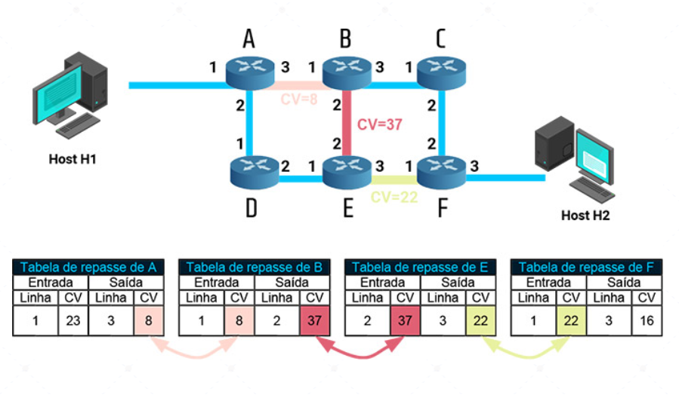
Existem 3 fases que podem ser identificadas em um circuito virtual:
- Estabelecimento do CV – Os comutadores estabelecem os parâmetros da conexão e o caminho pelo qual os pacotes seguirão durante a fase seguinte;
- Transferência de dados – Onde ocorre a transferência de pacotes desde a origem até o destino. Todos os pacotes seguem pelo caminho definido durante a fase anterior;
- Encerramento do CV – Finalização do circuito virtual necessário para que os comutadores sejam avisados do encerramento e possam retirar suas tabelas as informações sobre o circuito virtual encerrado
Em uma sub-rede de datagrams, nenhuma rota é previamente definida. Ao ser transmitido, um pacote passa por uma série de roteadores, e cada roteador, ao longo do caminho, utiliza o endereço destino para determinar por qual interface de saída enviar o pacote (realiza o repasse).
Como não há estabelecimento de circuitos para as transferências, os roteadores, ao longo do caminho, deverão manter tabelas de repasse baseadas no endereço destino do pacote, qualquer que seja o destino. Significa dizer que, se as tabelas de repasseforem alteradas durante uma transferência, os datagrams de uma mensagem podem fazer caminhos diferentes até o destino. Essa alteração de rotas acontecem para trazer um equilíbrio na transmissão de dados e evitar a sobrecarga e o congestionamento. Assim sendo, existe a possibilidade de que alguns pacotes cheguem ao destino fora de ordem. Podendo ocorrer a perda de datagrams, chegada de datagrams com erro, datagrams fora de ordem e até duplicidade de datagrams
Protocolos:
As duas versões têm por objetivo definir o endereço lógico, conhecido como endereço IP, e permitir o tratamento dos datagram (PDU-internet ou PDU-rede) para que possam ser roteados da origem até o destino. Não são orientados à conexão e não possuem confiabilidade, ou seja, não realizam o tratamento de erro e os datagrams são enviados de forma independente, portanto, podem chegar em ordem diferente da qual foram enviados. A diferença entre as versões está no tamanho do endereço IP, 32 bits para IPv4 e 128bits para o IPv6, no formato do datagram e em algumas funções específicas.
4. ACESSO À REDE – Esta camada não foi definida pela arquitetura TCP/IP, apesar disso, o IEEE 802 desenvolveu uma arquitetura largamente utilizada por esta camada. Ela define diversos padrões utilizados nas redes locais e metropolitanas, como o padrão Ethernet e o WiFi.
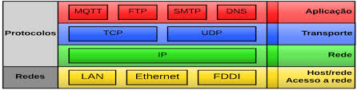

https://www.buscape.com.br/modem-e-roteador/conteudo/o-que-e-internet
https://www.teleco.com.br/tutoriais/tutorialvoipconv/pagina_3.asp
https://www.internationalit.com/post/topologia-de-rede-conhe%C3%A7a-os-principais-tipos
https://netsupport.com.br/redes-de-computadores/
https://docs.microsoft.com/en-us/windows-hardware/drivers/network/introduction-to-system-area-networks
https://moodle.ifsc.edu.br/mod/book/tool/print/index.php?id=312208&chapterid=52706
https://pt.wikipedia.org/wiki/Regional_Area_Network
https://techlib.wiki/definition/can.html
https://aws.amazon.com/pt/what-is/computer-networking/
https://www.alura.com.br/artigos/conhecendo-o-modelo-osi?gclid=Cj0KCQjwntCVBhDdARIsAMEwAClclITo1-HpQc9P1x32SimSycHa6fKQtlQIS4ilPOjyRGFMPVB3suIaAgG6EALw_wcB

